Чем питаться подростку?

Что такое рациональное питание?

Под рациональным питанием понимается такое питание, когда пища полностью удовлетворяет повышенные пластические, энергетические и другие потребности развивающегося организма ребёнка.

Для чего нужно правильное питание?

Правильное питание является одним из важнейших условий гармоничного развития организма. С пищей человек получает большинство веществ, необходимых для роста и развития, пополнения энергии, затрачиваемой на умственную и физическую работу. Школьный период, охватывающий возраст от 7 до 17 лет, характеризуется интенсивными процессами роста, увеличением костного скелета и мышц, сложной перестройкой обмена веществ, деятельности эндокринной системы, головного мозга. Эти процессы связаны с окончательным созреванием и формирование человека. К особенностям этого возрастного периода относится также значительное умственное напряжение учащихся в связи с ростом потока информации, усложнения школьных программ, сочетания занятий с дополнительными нагрузками (факультативные занятия, кружки, домашнее задание).
Для обеспечения всех этих сложных жизненных процессов школьнику необходимо полноценное питание, которое покроет повышенные потребности его организма в белках, жирах, углеводах, витаминах, энергии. Эти показатели значительно изменяются в зависимости от возраста, пола, вида деятельности, условий жизни. В школьном возрасте дети должны получать биологически полноценные продукты, богатые белками, минеральными солями и витаминами.

Каковы принципы здорового питания?

1. Питание школьника должно быть сбалансированным. Для здоровья детей важнейшее значение имеет правильное соотношение питательных веществ. В меню школьника обязательно должны входить продукты, содержащие не только белки, жиры и углеводы, но и незаменимые аминокислоты, витамины, некоторые жирные кислоты, минералы и микроэлементы. Эти компоненты самостоятельно не синтезируются в организме, но необходимы для полноценного развития детского организма. Соотношение между белками, жирами и углеводами должно быть 1:1:4.
2. Питание школьника должно быть оптимальным. При составлении меню обязательно учитываются потребности организма, связанных с его ростом и развитием, с изменением условий внешней среды, с повышенной физической или эмоциональной нагрузкой. При оптимальной системе питания соблюдается баланс между поступлением и расходованием основных пищевых веществ.
Калорийность рациона школьника должна быть следующей:
- 7-10 лет – 2400 ккал
- 14-17лет – 2600-3000ккал
- если ребенок занимается спортом, он должен получать на 300-500 ккал больше.
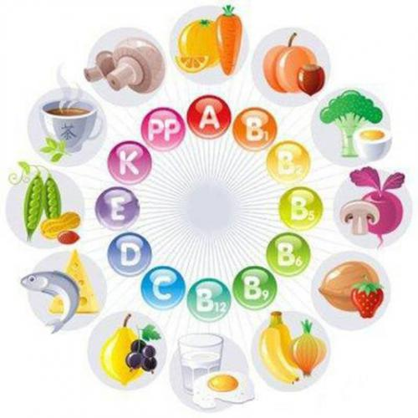
3. Питание школьника должно быть регулярным. Регулярность питания необходима еще и потому, что в подростковом возрасте наиболее часто встречаются ошибки в его организации. Из-за «дефицита» времени подростки часто едят наскоро, всухомятку, не всегда досыта, плохо пережевывают пищу. Многие в этом возрасте — чаще всего девочки — уже обращают внимание на свою фигуру. Боясь располнеть, они ограничивают себя в питании, сознательно отказываясь от завтрака или ужина, что ведет к недоеданию и может отрицательно сказаться на их состоянии здоровья.
В основе рационального питания лежит условный рефлекс. Если подросток питается в одно и то же время, организм привыкает к этому и когда наступает время обеда, повышается возбудимость пищевого центра, в желудке начинают выделяться пищеварительные соки, повышается обмен веществ. В результате улучшается пищеварение, усваиваемость пищи. При беспорядочности питания условный рефлекс не вырабатывается, организм к приему пищи не готовится и как результат — ухудшается усваиваемость пищи, нарушается пищеварение, что может привести к заболеваниям желудочно-кишечного тракта.
Подросткам следует питаться в течение дня 4 раза с интервалами в 3,5-—4 ч между приемами пищи. Это вызвано тем, что при 4-разовом питании улучшается переваривание пищи и ее усвоение. Длительные перерывы в приёме пищи отрицательно сказываются на функциональном состоянии центральной нервной системы всего организма (начинает болеть и кружиться голова, появляется слабость, тошнота, боли в животе).
Если ребёнок, находясь в школе 4 -5часов, не принимает пищи, он становится менее внимательным, быстро утомляется, восприятие учебного материала снижается.
Очень важно, чтобы дети не только регулярно и вовремя питались, но и получали при этом необходимые гигиенические навыки, обучаясь правилам поведения за столом. Навыки и привычки, привитые с детства, сопровождают человека в течение всей его жизни.

Какие продукты необходимы для полноценного питания школьников?

Белки. Самыми ценными для ребенка являются рыбный и молочный белок, который лучше всего усваивается детским организмом. На втором месте по качеству - мясной белок, на третьем – белок растительного происхождения.
Ежедневно школьник должен получать 75-90 г белка, из них 40-55 г животного происхождения.
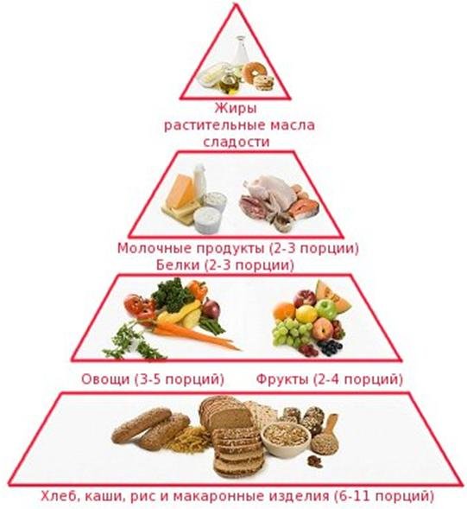

В рационе ребенка школьного возраста обязательно должны присутствовать следующие продукты:
- молоко или кисломолочные напитки;
- творог;
- сыр;
- рыба;
- мясные продукты;
- яйца.
Жиры.
Достаточное количество жиров также необходимо включать в суточный рацион школьника.
Необходимые жиры содержатся не только в привычных для нас «жирных» продуктах – масле, сметане, сале и т.д. Мясо, молоко и рыба – источники скрытых жиров. Животные жиры усваиваются хуже растительных и не содержат важные для организма жирные кислоты и жирорастворимые витамины.
Норма потребления жиров для школьников - 80-90 г в сутки, 30% суточного рациона.
Ежедневно ребенок школьного возраста должен получать:
- сливочное масло;
- растительное масло;
- сметану.
Углеводы.
Углеводы необходимы для пополнения энергетических запасов организма. Наиболее полезны сложные углеводы, содержащие неперевариваемые пищевые волокна.
Суточная норма углеводов в рационе школьника - 300-400 г, из них на долю простых должно приходиться не более 100 г.
Необходимые продукты в меню школьника:
- хлеб или вафельный хлеб;
- крупы;
- картофель;
- мед;
- сухофрукты;
- сахар;
Витамины и минералы.
Продукты, содержащие основные необходимые витамины и минеральные вещества, обязательно должны присутствовать в рационе школьника для правильного функционирования и развития детского организма.
Продукты, богатые витамином А:
- морковь;
- сладкий перец;
- зеленый лук;
- щавель;
- шпинат;
- зелень;
- плоды черноплодной рябины, шиповника и облепихи.
Продукты-источники витамина С:
- зелень петрушки и укропа;
- помидоры;
- черная и красная смородина;
- красный болгарский перец;
- цитрусовые;
- картофель.
Витамин Е содержится в следующих продуктах:
- печень;
- яйца ;
- пророщенные зерна пшеницы;
- овсяная и гречневая крупы .
Продукты, богатые витаминами группы В:
- хлеб грубого помола ;
- молоко ;
- творог ;
- печень ;
- сыр ;
- яйца ;
- капуста;
- яблоки;
- миндаль ;
- помидоры ;
- бобовые .
В рационе школьника обязательно должны присутствовать продукты, содержащие необходимые для жизнедеятельности минеральные соли и микроэлементы: йод, железо, фтор, кобальт, селен, медь и другие.

Как выбрать правильный режим питания?

Правильный режим питания является составной частью общего распорядка дня школьника. Он должен гармонично сочетаться с режимом занятий, труда и отдыха детей.
Все учащиеся, независимо от времени начала занятий в школе, должны вставать и завтракать в одно и тоже время.
Утром организм ребёнка усиленно расходует энергию, так как в это время он наиболее активно работает, поэтому завтрак должен содержать достаточное количество пищевых веществ и калорий для покрытия предстоящих энергозатрат. Он должен обязательно содержать горячее блюдо - творожное, яичное, мясное, крупяное. В качестве питья желательно горячее молоко или кофейный напиток на молоке, чай с молоком. Хорошим дополнением к утреннему завтраку являются свежие фрукты или овощи.
Очень важно, чтобы ребёнок получал в школе завтрак, который организуется обычно во время второй перемены и состоит из какого-либо горячего или молочно-фруктового блюда. Учащиеся, получающие в школе завтрак, меньше утомляются и легче справляются со школьной нагрузкой
Перед обедом детям полезны овощные закуски (винегреты, салаты). Горькие овощи: редьку, чеснок, лук – целесообразно употреблять в умеренных количествах. Они способствуют выделению пищеварительных соков. На обед ребёнок обязательно должен получить первое горячее блюдо (но не слишком объёмное) и полноценное высококалорийное мясное или рыбное блюдо с гарниром, преимущественно из овощей. На сладкое - лучше фруктовый сок, свежие фрукты, компоты из свежих или сухих фруктов.
Ужин обычно состоит из молочных, крупяных, творожных и яичных блюд. Очень хорошо в состав ужина также включать свежие овощи и фрукты, значительно повышающие биологическую ценность питания. Перед сном не рекомендуются блюда из мяса или рыбы, так как богатая белком пища действует возбуждающе на нервную систему ребёнка и медленно переваривается. Дети при этом спят беспокойно и плохо отдыхают за ночь.
Ребёнок должен есть не торопясь, тщательно пережёвывая пищу. Однако растягивать время пребывания за столом не следует. Для завтрака и ужина школьникам достаточно по 10 – 15 минут, для обеда – 15 – 20 минут, для полдника 5-8 минут. Распределение приема пищи выглядит следующим образом: завтрак 30—35 %; обед 35—40 %; второй завтрак или полдник 10—15 % и ужин 15—20 %.
Питание школьников, занимающихся спортом.
Для подростков, занимающихся физическими упражнениями, прием пищи должен быть не позже, чем за 1,5 ч до тренировки и начинаться не ранее, чем через час после ее окончания. Это вызвано тем, что во время еды и примерно в течение 1,5 ч после ее окончания большая часть крови притекает к органам пищеварения — желудку, кишечнику, пищеварительным железам, обеспечивая их нормальное функционирование. Кровоснабжение мышц в это время уменьшается. Если сразу после еды приступить к тренировке, кровь отольет к мышцам. Недостаточное кровоснабжение пищеварительных органов ухудшает их работу, затрудняет всасывание в кровь питательных веществ. В результате снизится снабжение работающих мышц. Указанное выше время нужно для перераспределения крови от органов пищеварения к мышцам или наоборот.
К чему приводит неправильное питание?
Нарушения питания в детском возрасте служат одной из важных причин возникновения алиментарно-зависимых заболеваний, распространенность которых значительно увеличилась за последние годы. Рак, болезни сердца, диабет и самые современные болезни в будущем могут быть вызваны тем, что вы едите. Старайтесь есть здоровую пищу, это поможет вам обойти проблемы со здоровьем, которые могут быть вызваны в будущем, в случае употребления нездоровой пищи.
Употребляя нездоровую пищу, вы рубите годы своего здоровья. Задумайтесь, сколько лет вы хотели бы прожить? А сколько из них вы хотели бы быть здоровым человеком? Употребляя здоровую пищу, вы не только продлеваете срок своей жизни, но и обеспечиваете себе здоровую старость.
Нездоровая пища оказывает влияние и на ваш внешний вид, тут и проблемы с весом и более раннее появление признаков старения. Здоровая пища может упростить поддержание нормального веса вашего тела, а также замедлить признаки старения. Более здоровый внешний вид вашего тела это ещё один плюс употребления здоровой пищи.

ПОМНИТЕ! От того, насколько правильно и качественно организовано питание школьника, зависит его здоровье, настроение, трудоспособность и качество учебной деятельности, а также взаимоотношения со школой и родителями

